**霍林郭勒市外派河北辽宁招商处赴杭州市**

**考察洽谈**

2月7日，霍林郭勒市外派河北辽宁招商处赴浙江省杭州市，就霍林郭勒市阳光铭岛科技有限公司换电重卡项目进行工作交流。

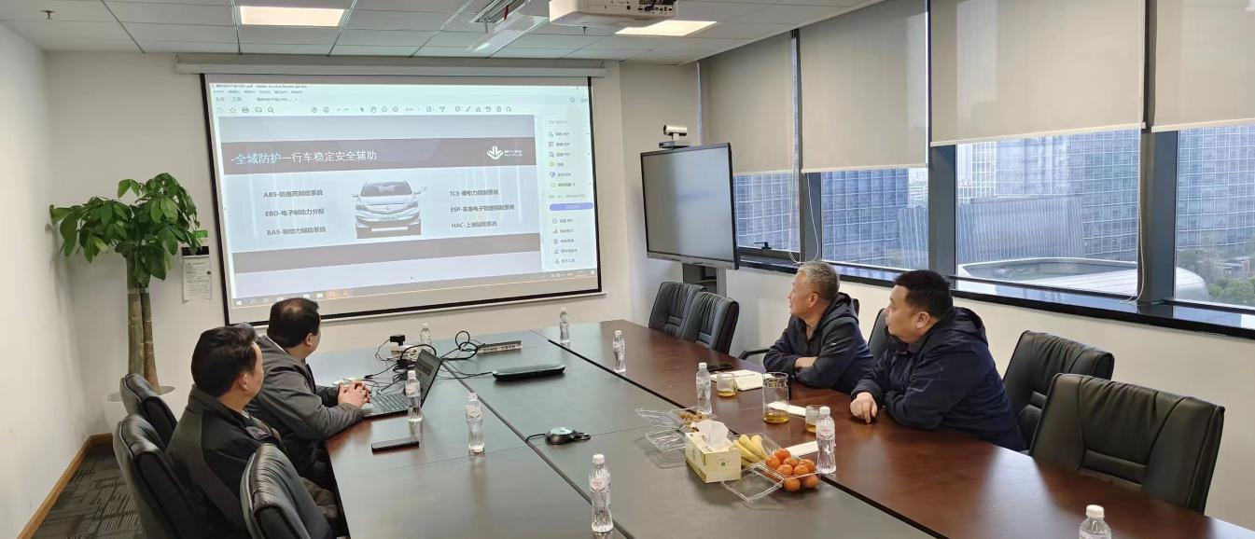吉利集团万物友好商用车版块副总经理撒海涛、吉利集团阳光铭岛换电站项目建设负责人林才学介绍了换电重卡项目推进情况，并表示近期将派送重卡试验用车到我市进行场景测试，尽快推进项目落地。